Inversión de la CNE permite a vecinos de El Silencio contar con muro de contención
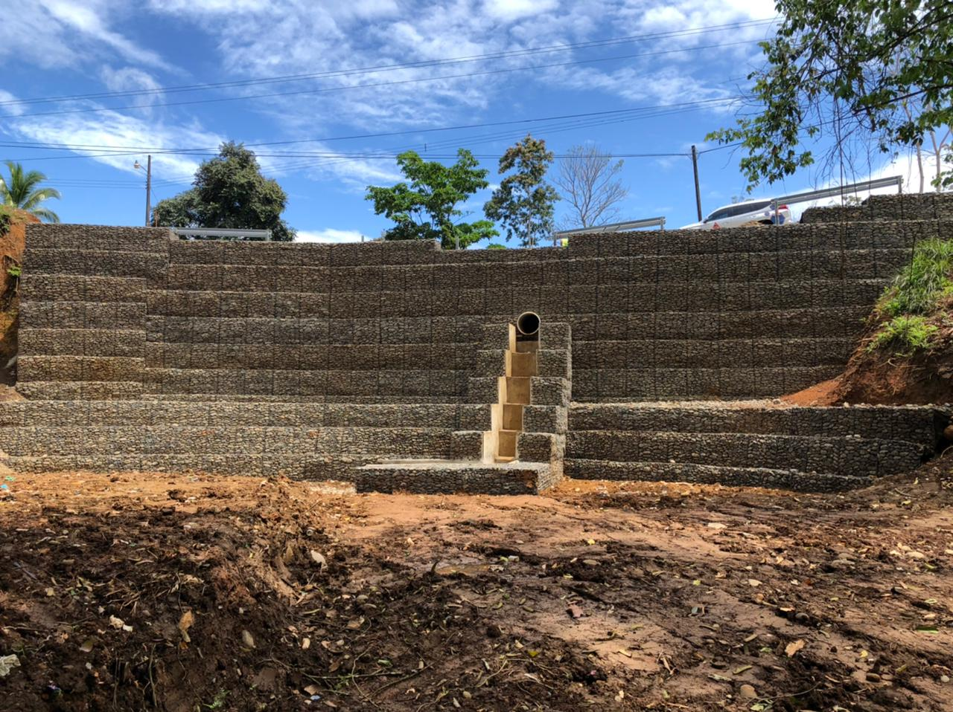
- Estas obras benefician a unas 4340 personas de El Silencio, San Rafael, Pejibaye, Cabanga, Palenque Margarita, Palenque Tonjibe, Lourdes, La Poma, Los Ángeles.
- Esta obra inició el pasado el mes de noviembre del año pasado y actualmente se encuentra en un 95 % de su avance físico.
- La obra se construye para atender el Decreto de Emergencia N° 40027 correspondiente al huracán Otto.

Alajuela, 13 de marzo del 2021. Con una inversión de más de ₡121 millones, la Comisión Nacional de Prevención de Riesgos y Atención de Emergencias (CNE), realizó en el cantón de Guatuso de Alajuela, la construcción de obra de protección por medio de un muro de contención para recuperar la ruta cantonal en la comunidad de El Silencio en el distrito de San Rafael.

Estas obras benefician a unas 4 340 personas de las comunidades de El Silencio, San Rafael, Pejibaye, Cabanga, Palenque Margarita, Palenque Tonjibe, Lourdes, La Poma y Los Ángeles, donde se desarrolla mucha actividad productiva como agricultura, ganadería e industria por medio de procesadoras individuales de leche, ebanisterías, talabarterías.
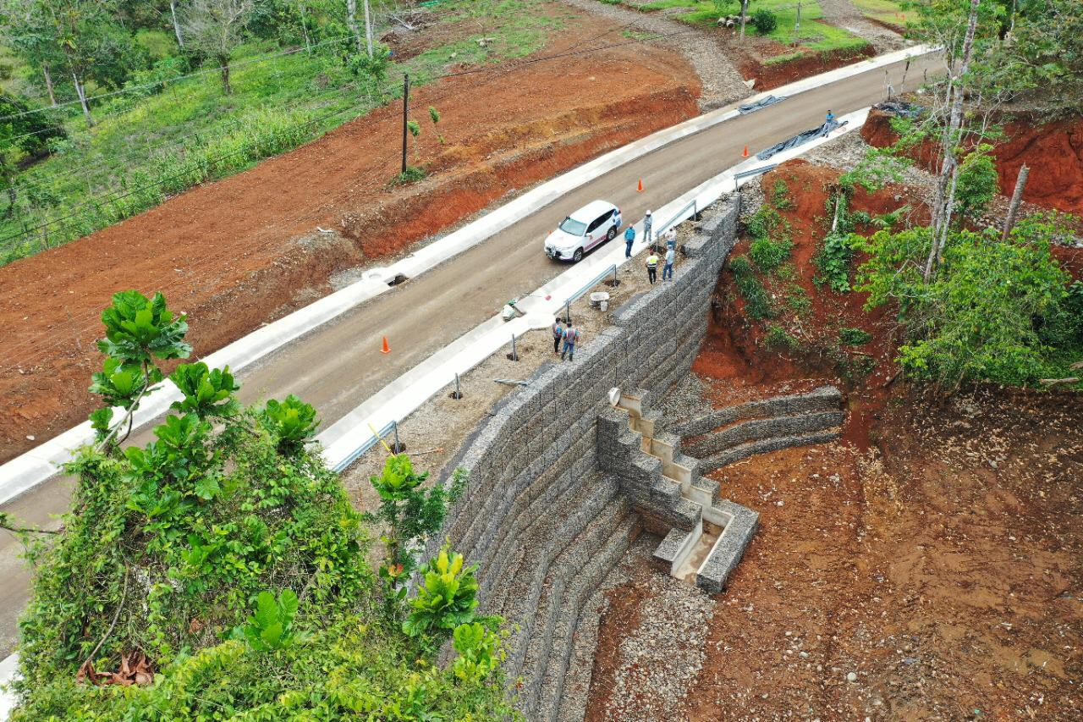
Esta estructura consta de un muro mixto que está compuesto por un muro de gaviones, que consiste en, una caja o cesta rectangular rellena de piedras o tierra para proteger el pie del muro y un sistema “tierra armada” para la recuperación de la plataforma del camino. El proyecto incluye, además, obras complementarias como aceras, barandas de protección, señalización vertical y todas las obras de drenaje para el manejo de las aguas pluviales, como cunetas, pozos-tragantes, tuberías y canal disipador de energía.

Para Alexander Solís, presidente de la CNE, con la construcción de estas obras de protección, se podrá tener un mayor control de las inundaciones, lo que permitirá brindar una respuesta eficiente en caso de presentarse un evento extremo.
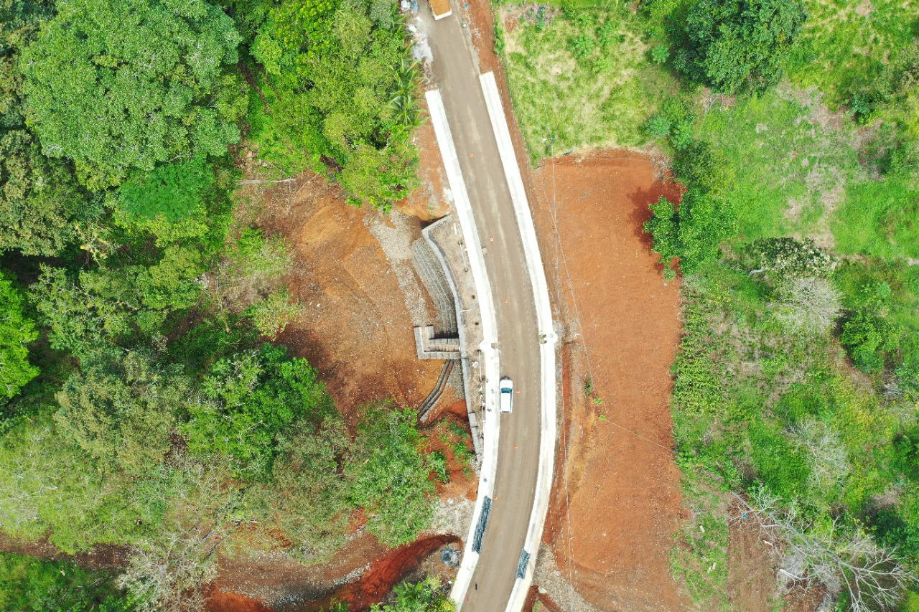

Esta obra inició en el mes de noviembre del año pasado y actualmente se encuentra en un 95% de su avance físico. Se prevé la recepción definitiva de la construcción para la próxima semana.

Para Jairo Ulate Villalobos, vecino de El Silencio esta obra es un “camino por derecho”, ya que según Ulate con la recuperación de la ruta están más cerca de la clínica, del centro de la comunidad y el acceso facilita el tránsito de compradores de queso y de ganaderos que llevan sus animales para subasta o bien los transportan a fincas cercanas. “Estamos teniendo un poquito de paciencia, ahorita está en construcción, pero sabemos que dentro de poco vamos a gozar de una calle segura”, concluyó Ulate Villalobos.

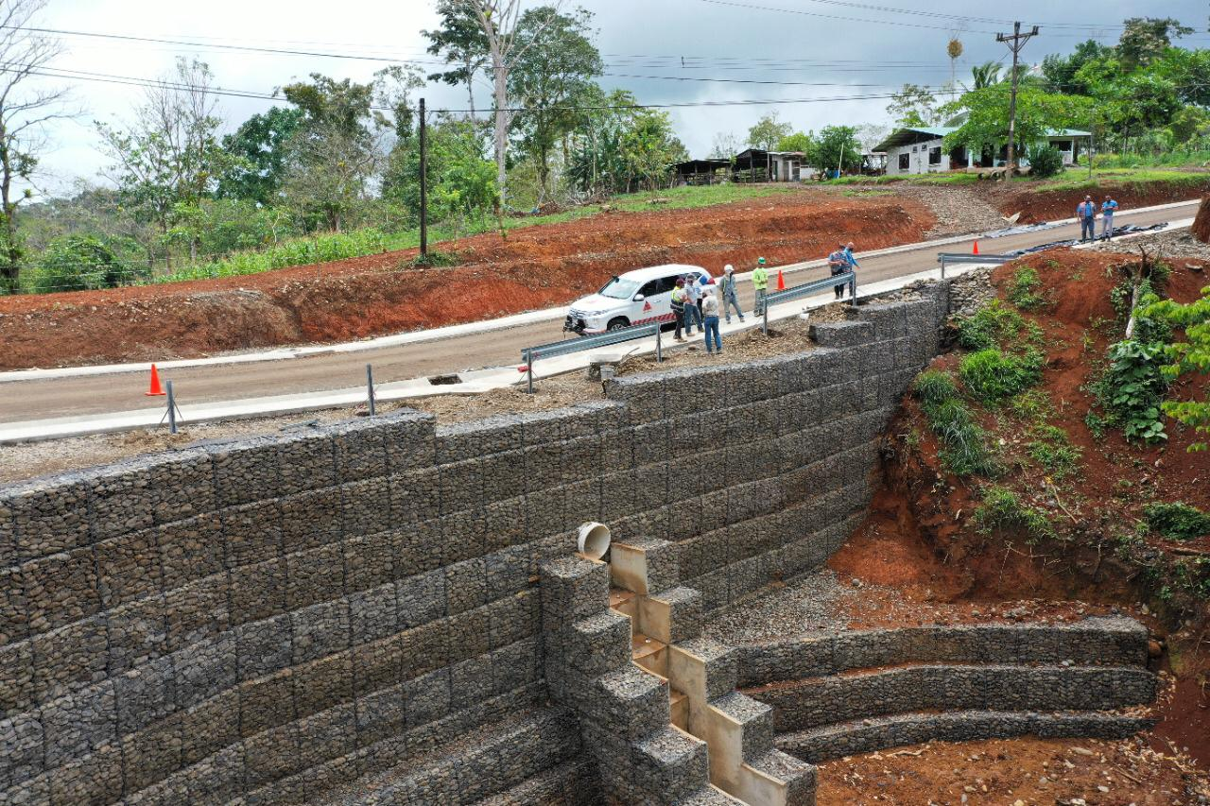
Con la construcción de esta obra, se atiende el Decreto de Emergencia N° 40027 correspondiente a las afectaciones que provocó el huracán Otto.

Las obras se construyen en conjunto con la Municipalidad de Guatuso como Unidad Ejecutora, y con el acompañamiento de la Asociación de Desarrollo Integra El Silencio de Guatuso.

